Parcial de Automatización de procesos.

Prof. Jose Antonio Tumialan Borja

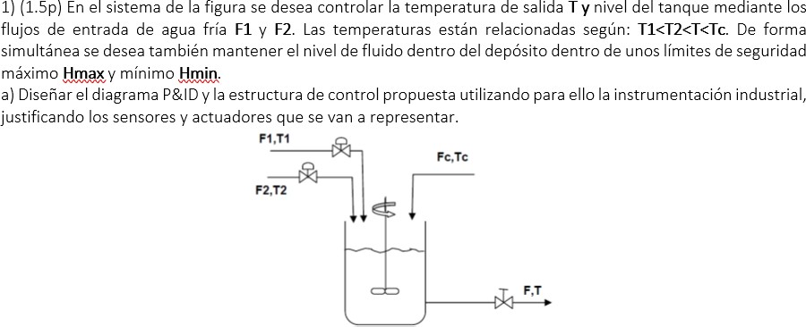

1. (3.5p) Diseñar un controlador de la viscosidad de salida con el criterio de obtener una respuesta ante cambios de temperatura en salto sin error estacionario y que minimice los errores grandes en el punto de trabajo antes indicado.

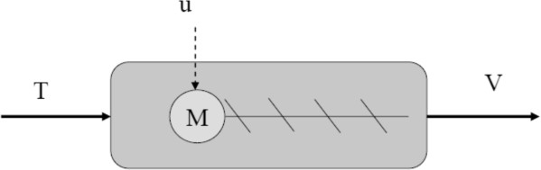

En la Figura 1 puede observar un subsistema de un cierto producto adquiere una viscosidad V tras ser procesado. Se conoce que la relación entre la viscosidad V, la temperatura T de entrada del producto y la señal u al motor M viene dada por:

La temperatura T viene impuesta por el proceso anterior, pero la señal u puede ser manipulada. Se sabe también que el sistema opera normalmente con un valor de u en torno a 30% de su rango, valor para el cual, en condiciones estacionarias y con una temperatura de entrada de 60ºC, la viscosidad vale 50, todo ello en el sistema de unidades en que está expresada (1). (t tiempo en minutos)

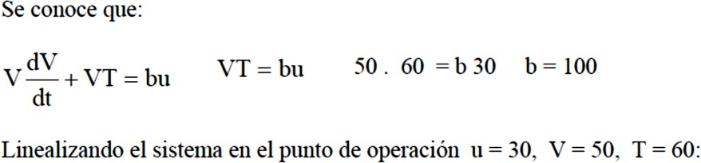

Se obtiene:

* 1. (1.5) Diseñar el sistema de control
  2. (1.0) Implementar una estrategia de control para mitigar la perturbación
  3. (0.5) Comparar en erro en estado estacionario del sistema con control y sin control
  4. (0.5) Diseñe el Diagrama de flujo de proceso con la estrategia de control